Takarék e-Bank telepítési és sablon importálási segédlet

Tartalomjegyzék
1. Dokumentum célja 3
2. Minimális rendszerkövetelmények 3
3. Telepítőkészlet letöltése 3
4. Telepítés menete helyi számítógépre 3
5. Telepítés menete hálózatos (több munkaállomás) használat esetén 10
6. Ügyfélprogram regisztrációja 17
7. Törzsadatok (sablonok és partnertörzs) importálása 25

Dokumentum célja
A dokumentum célja, hogy útmutatást adjon az Ügyfelek részére a Takarék Csoport által használt Electra Ügyfélprogram telepítésében és a korábban a Takarék Kereskedelmi Bank Zrt-nél használt Ügyfélprogram törzsadatainak az export-importálásában. Kérjük, hogy a telepítést lehetőség szerint minden esetben helyi informatikus végezze, az esetleges felmerülő jogosultsági és egyéb IT problémák mihamarabbi kezelése érdekében!

Minimális rendszerkövetelmények
- Szélessávú Internet kapcsolat
- Tűzfalon a következő IP címek engedélyezése a TCP 8333-as porton:
  - 194.88.131.225
  - 194.88.131.226
  - 194.88.131.227
  - 194.88.131.228
  - 195.228.180.110
  - 195.228.180.111
  - 195.228.180.112
  - 195.228.180.113
  - 195.228.180.114
- Windows 7 vagy újabb operációs rendszer (32 és 64 bites egyaránt támogatott)
- Hálózatos telepítés esetén megfelelő hálózati környezet és fájlszerver (Linux fájlszerver is támogatott, de kliens oldalon csak Windows munkaállomáson működik az ügyfélprogram)

Telepítőkészlet letöltése
Az aktuálisan legfrissebb telepítőkészletet mindig a Takarékbank honlapján fogja megtalálni, a www.takarekbank.hu címen. A leírásban szereplő verzió eltérhet a honlapon található verziótól, valamint a már feltelepített ügyfélprogramok frissítése automatikusan fog történni, a banki szerverre történő bejelentkezést követően. A telepítőkészlet a honlapon az alábbi elérhetősége találja: https://takarekbank.hu/netbank

Telepítés menete helyi számítógépre
A letöltött exe fájlra kattintson duplán, ennek hatására elindul a telepítőkészlet önkicsomagolója
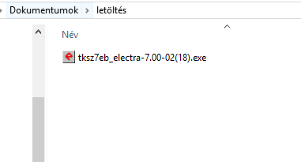
A felugró ablakban válassza az „Accept” vagy „Elfogad” lehetőséget:
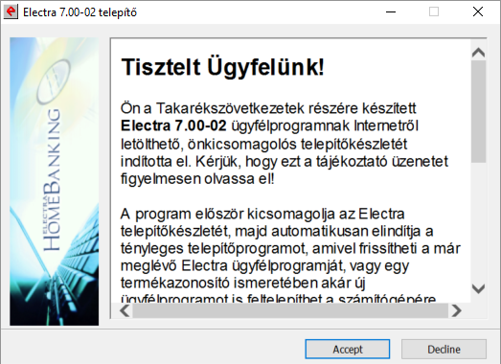
Miután megtörtént az installációs fájlok kitömörítése, a következő ablakban válassza az „Új program telepítése”-t, majd kattintson a „Tovább” gombra.
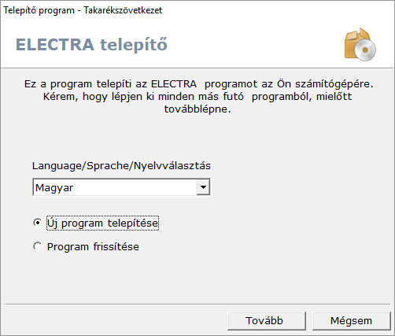
Ezt követően adja meg a telepítés könyvtárát (alapértelmezetten a C:\electra), valamint a Banktól kapott egyedi termékazonosítót, majd az adatok megadását követően válassza a „Tovább” gombot.
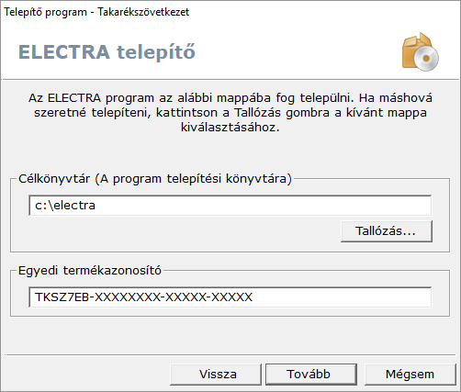
Miután megtörtént a program telepítése, következő lépésként a munkafájlok könyvtárát kell megadni, mely alapértelmezetten a C:\ebank. Ehelyett javasoljuk, hogy a „Tallózás…” gomb segítségével, válassza ki a telepítés könyvtárát, ezáltal az Electra futtatásához szükséges konfigurációs állományok egy helyen találhatóak (tehát, amennyiben a C:\electra elérhetőségre telepítette a programot, akkor a munkakönyvtár helye a C:\electra\ebank lesz). A program alapértelmezetten felkínálja, hogy létrehozza az indító ikonokat a programok menüben, valamint az asztalon, melyet javasolt elfogadni, a gyorsabb és kényelmesebb indítás érdekében!
Megjegyzés: amennyiben valamilyen oknál fogva a telepítést követően nem tudja létrehozni a munkakönyvtárat, akkor arra a későbbiek során is lehetősége van. Ehhez egy fájlkezelő program segítségével lépjen be az Electra telepítési könyvtárába, azon belül pedig válassza a bin32 nevű almappát. Itt a newuser.exe futtatása szükséges, melynek hatására feljön a munkakönyvtár kiválasztásának lehetősége, a lépések pedig megegyeznek a most következő pontokkal.
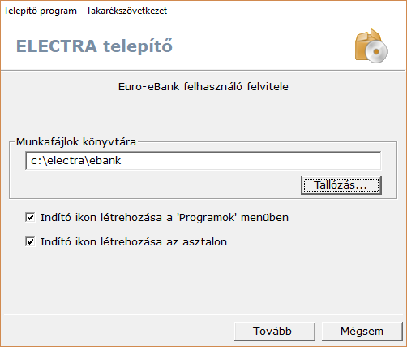
A kommunikáció típusánál válassza az „Internetes kommunikáció”-t.
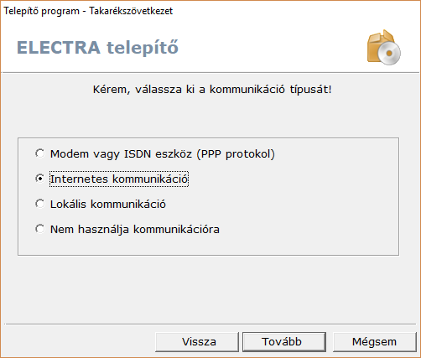
A banki szerver neve / IP címe sorba a következő IP cím megadása szükséges: 195.228.180.110
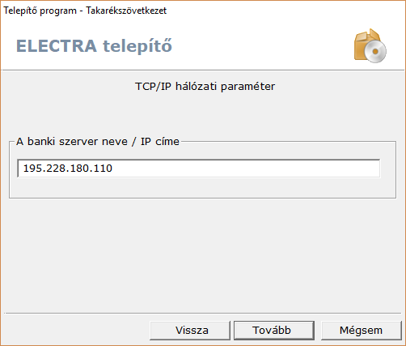
Sikeres telepítést követően, az alábbi képernyőt kell kapnia, ahol válassza a „Befejezés”-t!
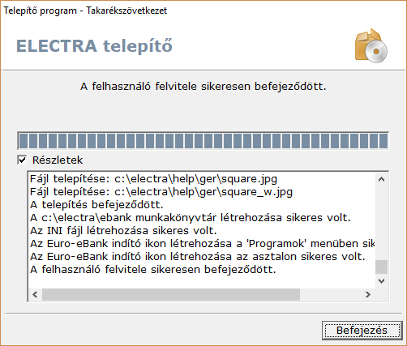

Telepítés menete hálózatos (több munkaállomás) használat esetén
Első lépésként, kérjük, hogy a fájlszerveren létrehozott telepítési könyvtárat hálózati meghajtóként, ugyanazzal a meghajtó betűjellel csatlakoztassa fel minden munkaállomáson (pl: Z:\)! Miután ez megtörtént, kérjük, indítsa el a letöltött önkicsomagoló telepítőkészletet.
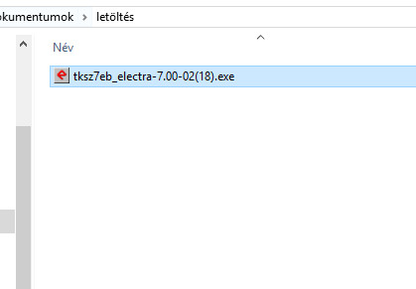
A tájékoztató szövegnél válassza az „Accept” vagy „Elfogad” lehetőséget.
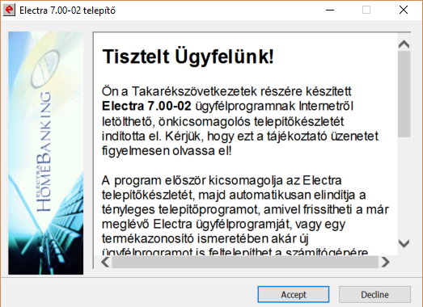
Következő lépésben jelölje ki az „Új program telepítése”-t, majd kattintson a „Tovább” gombra!
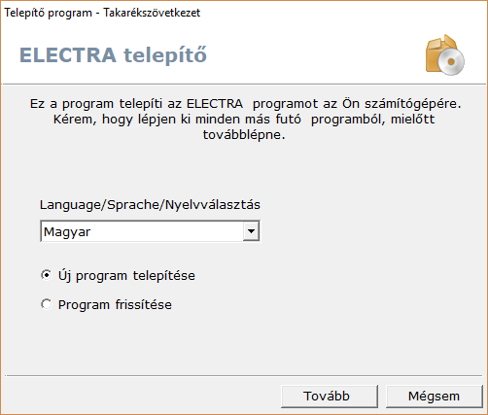
A „Célkönyvtár” sorban tallózza ki a korábban felcsatlakoztatott hálózati meghajtó elérhetőségét (pl: Z:\), majd írja be a Banktól kapott egyedi termékazonosítót a megfelelő mezőbe!
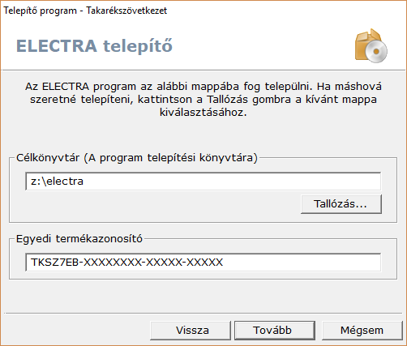
A telepítést követően meg kell adnia a munkafájlok könyvtárának a helyét, mely ellentétben a helyi számítógépre történő telepítésnél, ne az Electra telepítési könyvtárába kerüljön, hanem minden esetben a helyi számítógép meghajtójára (C:\)! A munkakönyvtárak telepítése minden munkaállomáson szükséges, ahonnan az ügyfélprogramot használni szeretnék. Ehhez a telepítés befejezését követően, a kliens számítógépen egy fájlkezelő segítségével nyissa meg a feltelepített Electra könyvtárat, majd azon belül válassza a bin32 almappát és indítsa el a newuser.exe-t. A lépések minden esetben megegyeznek a következő lépésekkel:
A munkafájlok könyvtárának a kiválasztásánál lehetősége van indító ikon létrehozására a programok menüben, valamint az asztalon.
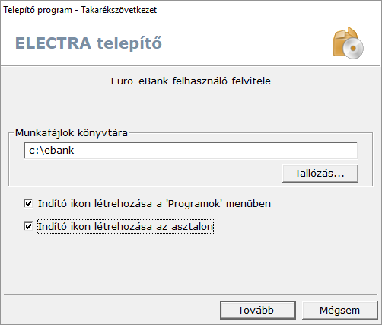
A „Tovább” gombra kattintva ki kell választania a kommunikáció típusát, itt, kérjük, hogy az „Internetes kommunikáció” lehetőséget válassza ki!
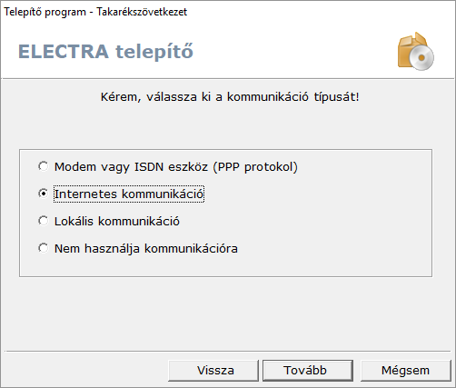
A következő ablakban meg kell adnia a banki szerver IP címét, mely a következő: 195.228.180.110
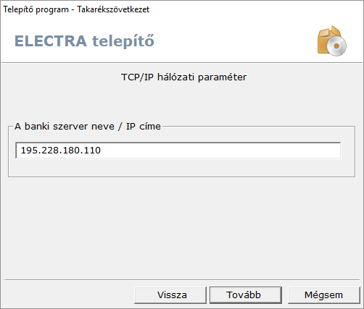
A sikeres telepítést követően az alábbihoz hasonló ablakot kell, hogy kapjon:
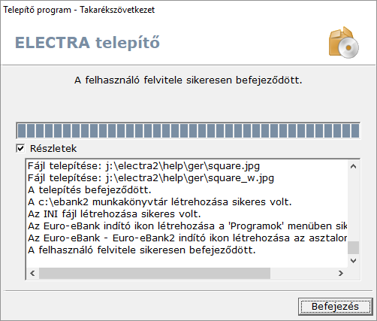
A „Befejezés”-re kattintva az installáció befejezettnek tekinthető, amennyiben a munkakönyvtárakat az összes kliens számítógépen létrehozta.
Megjegyzés: Hálózatos telepítés lehetővé teszi azt, hogy ugyanazt az ügyfélprogramot használva, egy időben több felhasználó is hozzáférhessen a letöltött adatokhoz, illetve rögzíthessen megbízásokat. Ugyanakkor, ugyanabban az időben csak az egyik munkaállomásról lehetséges kommunikációt indítana a banki szerver felé. Tehát, ha az egyik munkaállomáson aktív a banki kapcsolat, a másik munkaállomáson nem fognak tudni bejelentkezni a banki szerverre, de természetesen a letöltött adatok azonnal megjelennek és megtekinthetőek mindegyik munkaállomáson, amennyiben a bejelentkezett felhasználó erre jogosult.

Ügyfélprogram regisztrációja
Sikeres telepítést követően, a programot először regisztrálni kell. Ehhez indítsa el az ügyfélprogramot az asztalon (vagy a programok menüben) létrehozott parancsikon segítségével, majd válassza a program jobb felső sarkában található telefonos ikont.
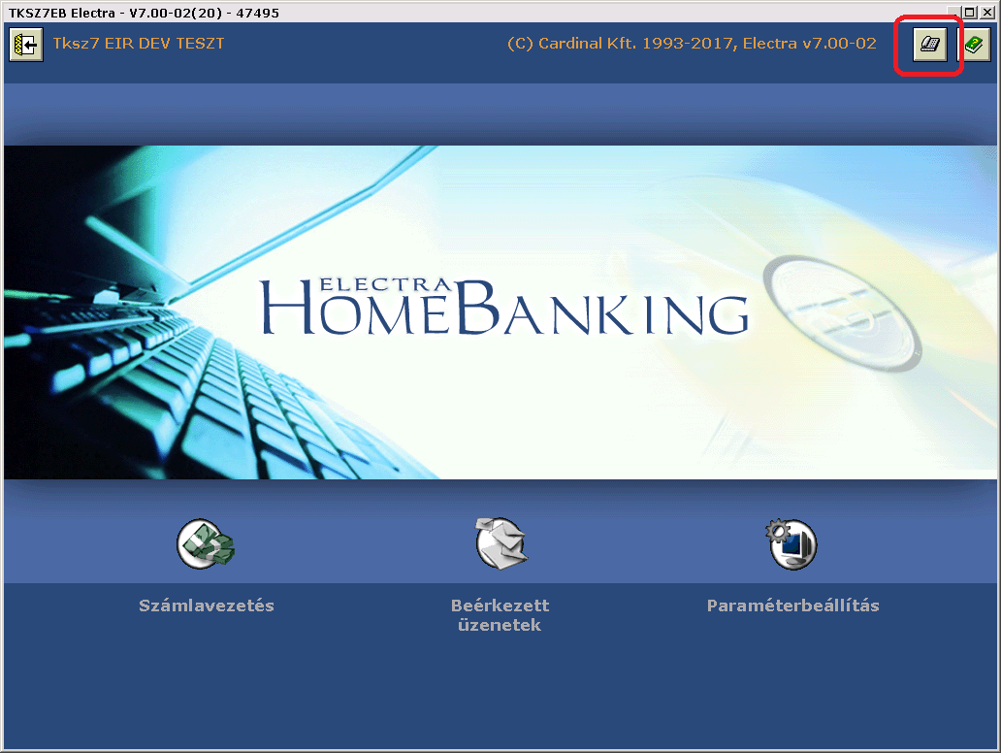
Ennek hatására egy felugró ablakban meg kell adnia a csoport- és felhasználó nevét, melyet a Bank bocsájt az Ön rendelkezésére. Az adatok megadása után, kérjük, hogy kattintson a „Rendben” gombra.
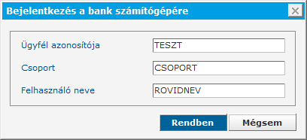
Sikeres bejelentkezést követően egy felugró ablakban fog tájékoztatást kapni arra vonatkozóan, hogy a program regisztrációja még nem történt meg.
Megjegyzés: amennyiben nem kapna ilyen üzenetet, kérjük, hogy vegye fel a kapcsolatot a Bank ügyfélszolgálatával vagy kapcsolattartójával! A program működéséhez elengedhetetlen a regisztráció, amelyet akkor tud végrehajtani, ha a lenti üzenetet megkapja a banki szerverre történő bejelentkezés roán.
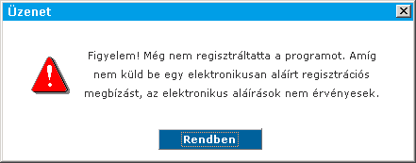
A figyelmeztető üzenet nyugtázása után, a kommunikációs párbeszéd ablakban (ahol a sikeres bejelentkezésről kap visszajelzést) válassza a „Bezár” gombot!
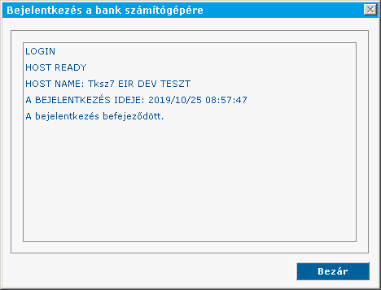
A kezdőképernyőn lépjen be a „Paraméterbeállítás” menüpontba:
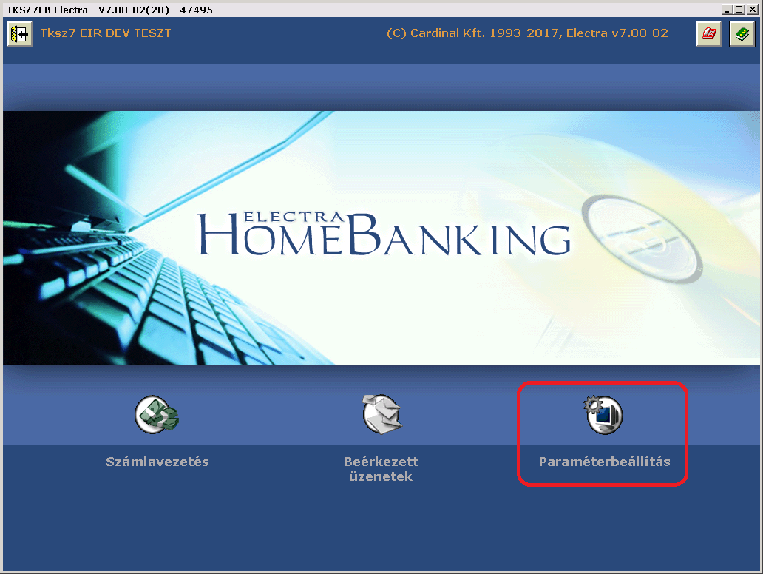
A paraméterbeállításokon belül kattintson a „Regisztrációs megbízás készítése”-re.
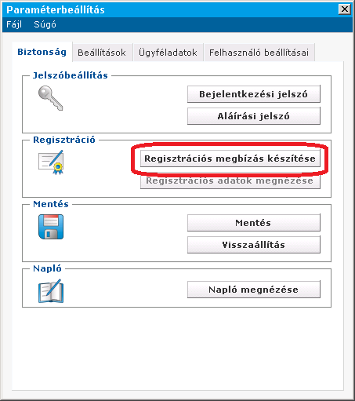
A felugró ablakban a „Rendben” gombra kattintva elkészül a regisztrációs megbízás, melyről visszaigazolást ad a programot, melyet a „Rendben”-el tud nyugtázni.
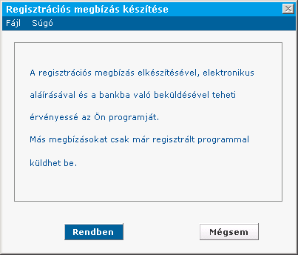
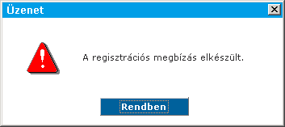
Következő lépésként a regisztrációs megbízás aláírása következik, melyhez cégjoggal rendelkező felhasználó aláírása szükséges (összesen 10 pont szükséges ahhoz, hogy a regisztrációs megbízást a Bank szervere befogadja).
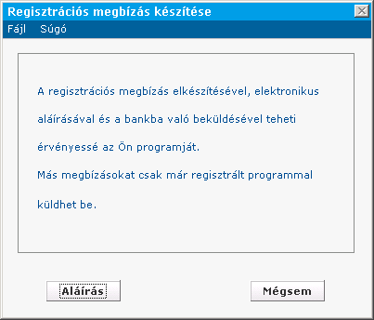
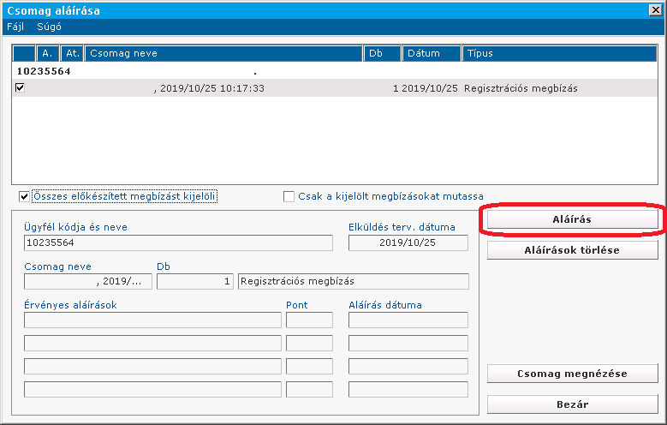
Sikeres aláírást követően, a megbízás neve alatt kék színnel megjelenik az aláírás ténye, az érvényes aláírások táblázatában pedig az aláíró felhasználó(k) neve és a hozzátartozó pontszám (összesen 10 pontnak kell lennie az érvényes aláíráshoz). A sikeres aláírás(oka)t követően az ablak bezárható.
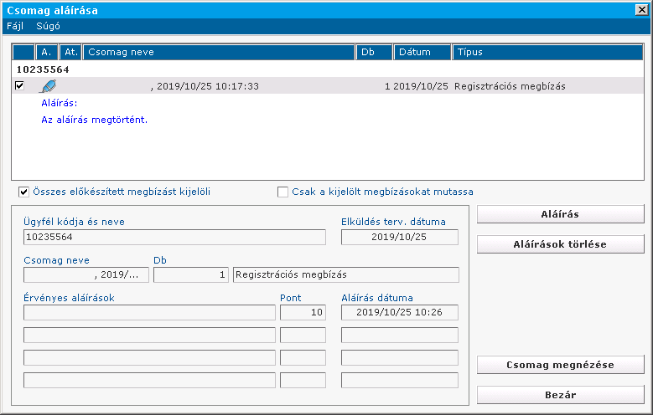
Utolsó lépésként, kérjük, hogy válassza a „Beküldés”-t, majd a felugró ablakban kattintson az „Elküldés” gombra!
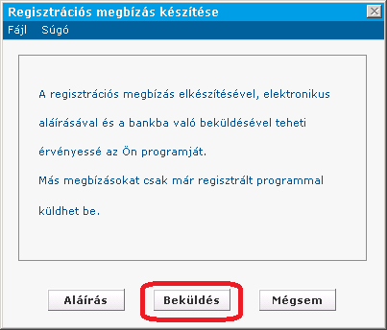
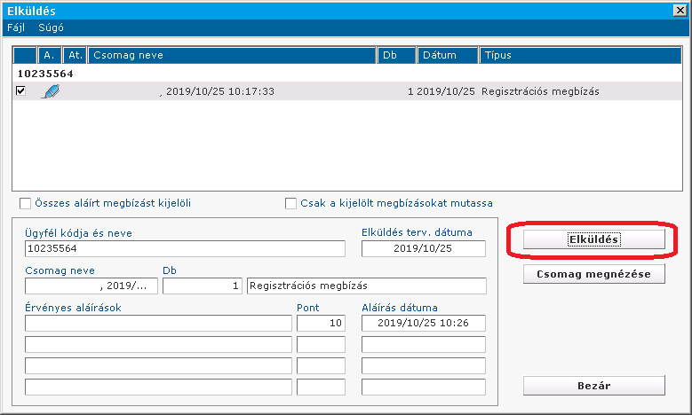
A sikeres beküldésről visszaigazolást fog kapni:
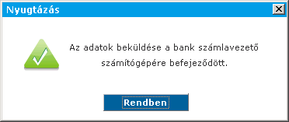

Törzsadatok (sablonok és partnertörzs) importálása
Lehetőség van a Takarék Kereskedelmi Bank Zrt. Electra ügyfélprogramból a sablonok és partnertörzs állományok importálására az új, Takarékbank Electra ügyfélprogramba (a leírt módszer segítségével akár másik pénzintézet Electrájából is lehetséges a törzsadatok importálására, a leírás azonban részletesen csak a Takarék Kereskedelmi Bank Electrájából történő exportálás lépéseit tartalmazza).
Sablonok exportálása és importálása
Első lépésként a forrás rendszerből exportálni kell az adatokat, melynek a lépései a következők:
- Indítsa el a TKB Electrát és lépjen be a Számlavezetés főmenübe
- A számlavezetés főmenübe belépve, a fájl menüsorban válassza ki a „Törzsadatok”-at
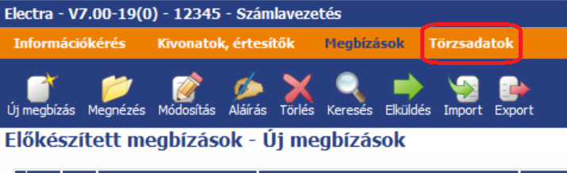
- Kérjük, kattintson a „Sablon felvitele, módosítása” almenüre
- A „Sablonok típusa” mezőben válassza ki az exportálni kívánt sablon adatbázist! (Fontos: importálni csak a megfelelő sablon típusba lehetséges. Tehát, egy deviza sablont nem fog tudni forint átutalási sablonként importálni!)
- A megfelelő sablon kiválasztása után, a felső sorban található „Export” gombra kattintson rá!
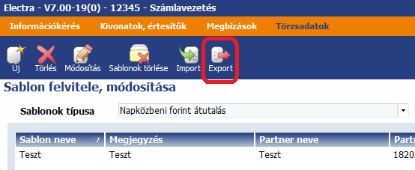
- A következő ablakban, az „Export könyvtár neve”-t lenyitva lehetősége van új alkönyvtár kiválasztására, ahol megadhatja, hogy az exportálandó sablon állomány hova kerüljön mentésre.
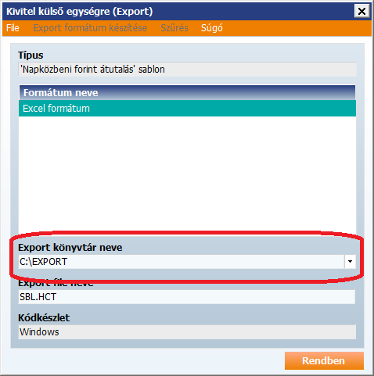
- Miután kiválasztotta a szükséges alkönyvtárat, kattintson a „Rendben”-re.
- Az exportálás sikerességéről visszaigazolást kap:
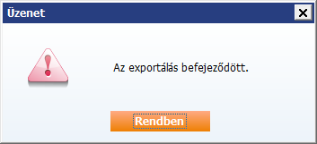
- Amennyiben többféle átutalási sablonnal is rendelkezik, akkor a fenti lépéseket mindegyik megbízástípus esetén meg kell ismételnie. Itt fontos megjegyezni, hogy a különböző sablonokban eltérhet az adatszerkezet. Az adatok pontosvesszővel vannak ellátva, és fejléccel rendelkezik az exportált sablonállomány. A fájlt egy szövegszerkesztővel megnyitva lehet ellenőrizni, hogy melyik adat milyen sorrendben következik, ennek az importálásnál van fontos szerepe.
- Indítsa el a Takarékbank Electráját, majd lépjen be a számlavezetés főmenübe, a törzsadatokon belül válassza ki ugyanúgy a sablonok felvitelét, módosítását.
- Válassza ki az importálni kívánt sablon megbízástípusát, majd a felső sorban kattintson az „Import”-ra

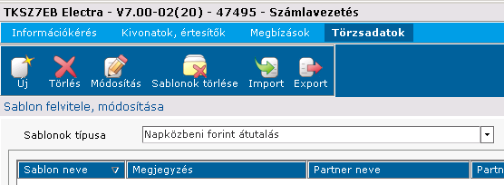
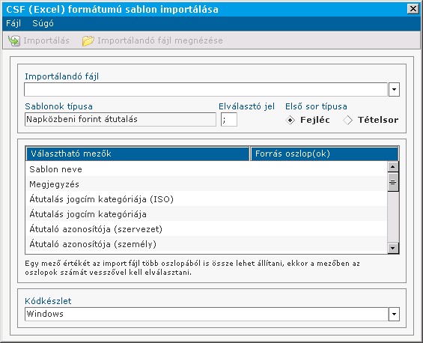
- Az importálandó fájl sort lenyitva tudja kitallózni az importálandó sablon állományt

- Amennyiben az Electra felismeri a sablon típusát, akkor nem szükséges megadni, hogy melyik oszlopban milyen adat található (9-es pont), ezeket az Electra automatikusan kitölti.
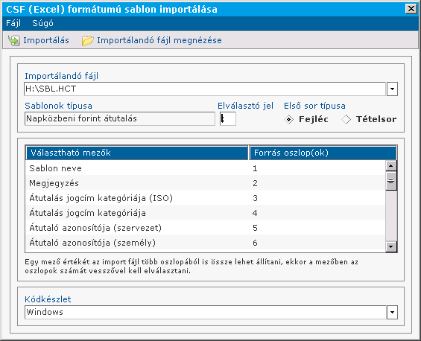
- A bal felső sorban található „Importálás”-ra kattintva egy felugró ablak kilistázza azokat a sablonokat, melyeket az Electra felismert. Amennyiben az megfelel a valóságnak, a „Véglegesít” gombra kattintva az adatok bekerülnek a Takarékbank Electárjába.
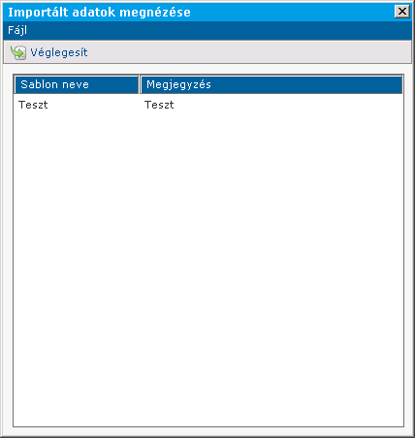
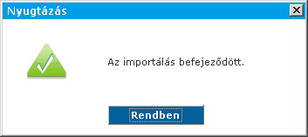
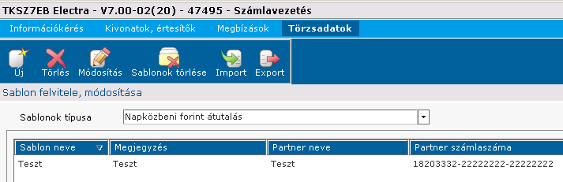
Partnertörzs exportálása és importálása
Hasonlóan a sablonokhoz, a partnertörzs adatokat is először exportálni kell a forrásrendszerből, majd importálni a célrendszerbe. Ennek a lépései a következők:
- Indítsa el a TKB Electrát és lépjen be a számlavezetés főmenübe
- A számlavezetésen belül, a fájl menüsorban válassza ki a „Törzsadatok”-at, azon belül pedig a „Partnertörzs kezelése”-t
- Mivel a partnertörzs egy univerzális adatbázis – tehát az adatait minden megbízástípusnál fel tudja használni – ezért nem szükséges külön megbízást kiválasztani, mint a sablonok esetén. Kattintson a felső sorban található „Export” lehetőségre!
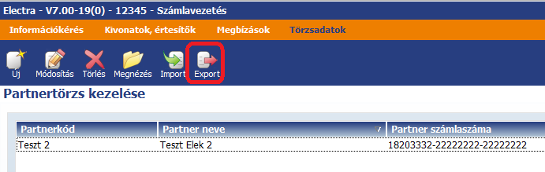
- A következő ablakban válassza ki az exportálás helyét!
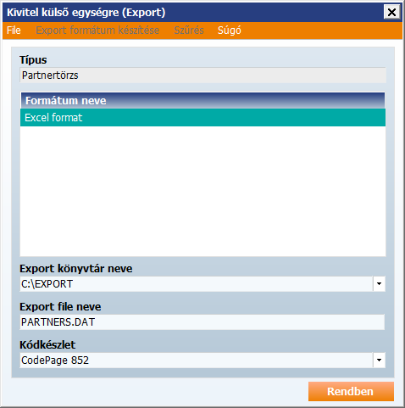
- A sikeres exportálásról visszaigazolást küld a program:
- Indítsa el a Takarékbank Electrát, majd lépjen be a számlavezetés főmenübe, azon belül pedig nyissa meg a törzsadatok kezelése / partnertörzs kezelését.
- A felső sorban válassza ki az „Import” gombot
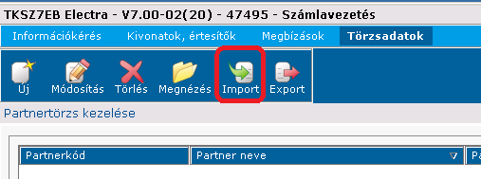
- Ellentétben a sablonokkal, a partnertörzs állomány szerkezetét nem ismeri fel automatikusan az Electra, valamint az első sora az adatoknak nem fejléccel, hanem tételsorral indul. Importálás során, a választható mezőkre duplán kattintva tudja megadni, hogy melyik adat milyen sorrendben következik (1=első, 2=második, stb). Ennek megfelelően, a TKB Electrából kinyert partnertörzs állományához az alábbi számokat kell megadnia a különböző mezőknél:
  - Partnerkód: 1
  - Partner neve: 2
  - Utca, házsz.: 3
  - Országkód: 4
  - Irányítószám: 5
  - Helységnév: 6
  - Telefonszám: 7
  - Számlaszám: 10
  - Bank neve: 11
  - Bank címe: 12
  - Bank országkódja: 13
  - Bank irányítószáma: 14
  - Bank helységneve: 15
  - SWIFT kód: 16
  - Bank azon.: üres mező
Amennyiben a partnertörzs állományt CodePage 852-es készlettel exportálna, úgy importálás során ezt manuálisan meg kell adni, az ablak legalján.
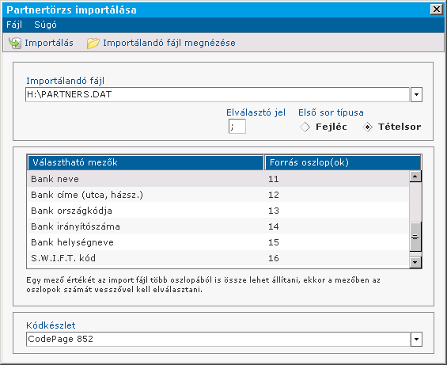
- Az importálásra kattintva megjelenik egy lista az importálandó partnerek listájáról. Amennyiben ez megfelel a valóságnak, kérjük, kattintson a „Véglegesít” gombra!
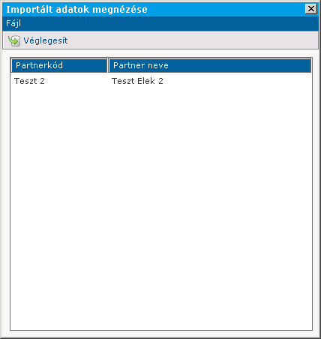
- A sikeres importálásról visszaigazolást küld a program, melyet nyugtázva megjelennek a partnerek a partnertörzs adatbázisában.
